Описание объекта продажи
Производственная база, расположенная на земельном участке площадью 2796 кв. м, находится в центрально-восточной части города Рубцовска по улице Пролетарской, 35, в 100 метрах от берега реки Алей, не эксплуатируется более двух лет. На территории находится 8 отдельно стоящих зданий.
Наименование и характеристика  объектов недвижимости | Площадь (кв. м), длина (м) | Кадастровый  номер
Нежилое здание (производственно-бытовой комплекс).  Год постройки 1990.  Нежилое здание (ремонтный бокс). Год постройки 1995.  Нежилое здание (склад). Год постройки 1990.  Нежилое здание (склад). Год постройки 1990.  Нежилое здание (гаражи). Год постройки 1982.  Нежилое здание (склад). Год постройки 1990.  Нежилое здание (гаражи). Год постройки 1990.  Нежилое здание (гараж). Год постройки 1982.  Земельный участок.  Кабельная линия от ТП-340 до здания МП «Услуга» по  ул. Пролетарская, д. 35, #22576. | 311,8 кв.м  316,1 кв.м  170,5 кв.м  59,6 кв.м  84,9 кв.м  83,1 кв.м  205,2 кв.м  20,5 кв.м  2796 кв.м  10 м | 22:70:020803:146  22:70:020803:147  22:70:020803:67  22:70:020815:63  22:70:020815:64  22:70:020815:65  22:70:020815:66  22:70:020815:67  22:70:020815:11  22:70:021821:38
Сигнализация и коммуникации имеются только на производственно-бытовом комплексе, к которому от трансформатора КТП 10/0,4 кВ подходит кабельная линия 0,4 кВ. Система отопления от водяного котла в кирпичной печи, трубы разморожены, печь в трещинах. Кирпичная котельная пристроена снаружи к зданию. Водоснабжение отсутствует. Здание бревенчатое, перекрытия деревянные, наружная штукатурка по дранке, отпала во многих местах. Требуется капитальный ремонт здания с усилением стен и защитой от осадков.
В южной части территории базы расположен ремонтный бокс, представляющий собой кирпичное здание 9,7х36,3 метров, с тремя отсеками, 7 металлических ворот для грузовых автомобилей. Перекрытие деревянное, доски прогнулись от снеговой нагрузки, опираются на металлические фермы, южная стена с восточной стороны начала разрушаться, необходим ремонт и усиление. Шиферная кровля потрескалась, местами через кровлю видно небо. Южная стена является ограждением базы с юга.
В восточной части базы расположено кирпичное здание склада с бывшим столярным цехом. Перекрытия из железобетонных плит, стены имеют значительные трещины, необходимо усиление стен. Металлические ворота, стёкла, внутренние двери отсутствуют.
На зданиях склада и столярной мастерской отсутствуют металлические ворота.
К ремонтному боксу с севера примыкает холодный склад размером 5,55х14,98 метров, из деревянного каркаса, обшитый кровельным железом, с металлическими воротами. Крыша склада совмещена с дощатым перекрытием, имеет значительные прогибы. Западная стена склада служит ограждением базы с запада.
К югу от столярной мастерской расположен один кирпичный гараж размером 4,35х5,9 метров с железобетонным перекрытием и металлическими воротами. В стенах есть трещины.
В юго-восточном углу базы расположен ряд из трёх гаражей общей площадью 84,9 кв. м. Гаражи сварены из стальных листов, пол грунтовый, состояние условно работоспособное. Задние стенки гаражей являются ограждением базы с востока.
Вдоль восточной границы базы расположен ряд из трёх крупных металлических гаражей для грузовиков и двух металлических гаражей для легковых автомобилей. Каркас у гаражей металлический, обшивка стальными листами на сварке. Металл имеет коррозию. Пол в гаражах грунтовый. Задние стенки гаражей являются ограждением базы с востока.
Вдоль северной стены расположен металлический склад-навес с дощатым перекрытием и шиферной кровлей. Северная стена склада является ограждением базы с севера. Отсутствуют металлические ворота. В складе хранится старая мебель.
Территория производственной базы ограждена, в основном, зданиями гаражей и складов. На въезде на территорию базы расположены ворота из металлической решётки с западной стороны в количестве двух и с северной стороны - одни. Кольцевой проезд вокруг базы отсутствует, автомобильный подъезд и место для парковки имеется, но без твёрдого покрытия.

Количественные и качественные характеристики объекта оценки и элементов, входящих в состав объекта оценки

Показатель | Описание или характеристика показателя
Сведения об имущественных правах на объект оценки
Вид права | Земельный участок: Собственность Нежилые здания: Собственность  Сооружение: Собственность
Субъект права | Муниципальное образование город Рубцовск Алтайского края
Ограничения (обременения), связанные с объектом оценки | Не зарегистрировано
Сведения о балансовой стоимости объекта оценки | Сведения о балансовой стоимости не предоставлены. Отсутствие сведений  о балансовой стоимости не влияет на итоговую рыночную стоимость.
Физические свойства объекта оценки
Наименование объекта оценки | Производственная база с земельным участком
Состав производственной базы | Производственно-бытовой комплекс, 1955 год.  Нежилое здание, ремонтный бокс, 1995 год.  Нежилое здание, склад, год постройки 1990.  Нежилое здание, склад, год постройки 1990.  Нежилое здание, гараж, год постройки 1982.  Нежилое здание, гаражи, год постройки 1990.  Нежилое здание, гаражи, год постройки 1990.  Нежилое здание, склад, год постройки 1982.  Земельный участок площадью 2796 кв. м.  Кабельная линия 0,4 кВ, от ТП-340 до здания производственно-бытового комплекса МП  «Услуга».
1. Производственно-бытовой комплекс:
Кадастровый номер здания | 22:70:020803:146
Кадастровая стоимость | 2484537 рублей
Год ввода в эксплуатацию | 1990 год
Общая площадь здания | 311,8 м2
Количество этажей здания | 2 этажа
Фундамент под наружные стены | Ленточный, из красного кирпича
Стены наружные | Бревна толщиной 20 см, оштукатурены по дранке изнутри и снаружи
Перекрытия | Деревянные щиты с утеплителем из шлака, снизу оштукатурены по дранке
Кровля | Из кровельного железа по деревянной обрешётке, четырёхскатная
Отделка помещений | Окраска стен водоэмульсионной и масляной краской, требует полного ремонта
Дверные заполнения | Входные двери с тамбура – деревянные, оббиты железом, требуется утепление
Окна | Деревянные рамы с двойным остеклением, часть стёкол разбито, зашито досками.
Полы | Полы дощатые по лагам, окрашены, краска местами облезла, полы шатаются
Водопровод, канализация, вентиляция | Отсутствует
Отопление | От кирпичной печи с разводкой труб отопления по зданию. Трубы разморожены, печь в трещинах, нужен ремонт системы отопления
Электроснабжение внутреннее | 380/220 В, кабельный ввод
Техническое состояние всего здания | Состояние слабое, пригодно к эксплуатации после ремонта отделки, системы отопления, электропроводки, замены стёкол на окнах, замены дверей и замков.
2. Ремонтный бокс с гаражами
Кадастровый номер здания |  | 22:70:020803:147
Кадастровая стоимость |  | 3040476 рублей
Год ввода в эксплуатацию |  | 1995 год
Общая площадь здания |  | 316,1 м2
Количество этажей здания |  | 1 этаж
Фундамент под наружные стены |  | Ленточный, бутобетонный
Стены наружные |  | Силикатный кирпич толщиной 25 см, юго-восточный угол начал разрушаться
Перекрытия |  | Дощатые с опиранием на металлические фермы
Кровля |  | Шиферная по деревянной обрешётке, местами видно небо через кровлю, есть течи
Отделка помещений |  | Отсутствует
Дверные заполнения |  | Металлические ворота, 3,5х2,8 (h) м, 7 шт.
Окна |  | Отсутствуют
Полы |  | Полы бетонные, имеются провалы и трещины
Инженерные сети |  | Отсутствуют
Техническое состояние всего здания |  | Состояние слабое, пригодно к эксплуатации после ремонта кровли и кирпичных стен
3. Склад:
Кадастровый номер здания |  | 22:70:020803:67
Кадастровая стоимость |  | 592714 рублей
Год ввода в эксплуатацию |  | 1990 год
Общая площадь здания |  | 170,5 м2
Количество этажей здания |  | 1 этаж
Фундамент под наружные стены |  | Ленточный, бутобетонный
Стены наружные |  | Красный кирпич толщиной 25 см, юго-восточный угол начал разрушаться
Перекрытия |  | В складах – железобетонные плиты. В столярке- дощатые с опиранием на металл, балки
Кровля |  | Над складами -рубероидная по стяжке, есть течи. В столярке – рубероидная по дощатой обрешётке, очень слабое состояние.
Отделка помещений |  | Отсутствует
Дверные заполнения |  | Металлические ворота украдены
Окна |  | Стёкла выбиты
Полы |  | Полы бетонные, имеются провалы и трещины
Инженерные сети |  | Отсутствуют
Техническое состояние всего здания |  | Состояние слабое, пригодно к эксплуатации после ремонта кровли и кирпичных стен, ремонта окон и установки новых ворот
4. Склад-навес:
Кадастровый номер здания |  | 22:70:020815:63
Кадастровая стоимость |  | 139274
Год ввода в эксплуатацию |  | 1990 год
Общая площадь здания |  | 59,6 м2
Количество этажей здания |  | 1 этаж
Фундамент под наружные стены |  | Отсутствует
Стены наружные |  | Южная и западная стена - из листового металла, северная стена – из бетонных панелей
Перекрытия, кровля |  | Кровля шиферная по дощатой обрешётке, 20% листов отсутствует
Отделка помещений |  | Отсутствует
Дверные заполнения |  | Металлические ворота, украдены
Окна |  | Отсутствуют
Полы |  | Полы грунтовые
Инженерные сети |  | Отсутствуют
Техническое состояние всего здания |  | Состояние слабое, пригодно к эксплуатации после установки новых ворот
5. Гараж металлический из 3 боксов
Кадастровый номер здания |  | 22:70:020815:64
Кадастровая стоимость |  | 292166 рублей
Год ввода в эксплуатацию |  | 1982 год
Общая площадь здания |  | 84,9 м2
Количество этажей здания |  | 1 этаж
Фундамент под наружные стены |  | Отсутствует
Стены наружные |  | Из листового металла 2 мм
Перекрытия, кровля |  | Из листового металла 2 мм
Отделка помещения |  | Отсутствует
Дверные заполнения |  | Металлические ворота
Окна |  | Отсутствуют
Полы |  | Полы грунтовые
Инженерные сети |  | Отсутствуют
Техническое состояние всего здания |  | Состояние среднее, пригодно к эксплуатации после окраски и замены замков
6. Склад металлический
Кадастровый номер здания |  | 22:70:020815:65
Кадастровая стоимость |  | 276113
Год ввода в эксплуатацию |  | 1990 год
Общая площадь здания |  | 83,1 м2
Количество этажей здания |  | 1 этаж
Фундамент под наружные стены |  | Стаканного типа под стойками
Стены наружные |  | Из листового металла 2 мм по металлическому каркасу, южная стена – часть гаражного бокса
Перекрытия, кровля |  | Дощатая обрешётка по деревянным балкам
Отделка помещений |  | Отсутствует
Дверные заполнения |  | Металлические ворота
Окна |  | Отсутствуют
Полы |  | Полы грунтовые
Инженерные сети |  | Отсутствуют
Техническое состояние всего здания |  | Состояние слабое, пригодно к эксплуатации после усиления перекрытия и кровли
7. Гараж металлический из 5 боксов:
Кадастровый номер здания |  | 22:70:020815:66
Кадастровая стоимость |  | 1221455 рублей
Год ввода в эксплуатацию |  | 1990 год
Общая площадь здания |  | 205,2 м2
Количество этажей здания |  | 1 этаж
Фундамент под наружные стены |  | Отсутствует
Стены наружные |  | Из листового металла 2 мм
Перекрытия, кровля |  | Из листового металла 2 мм
Отделка помещений |  | Отсутствует
Дверные заполнения |  | Металлические ворота
Окна |  | Отсутствуют
Полы |  | Полы грунтовые
Инженерные сети |  | Отсутствуют
Техническое состояние всего здания |  | Состояние среднее, пригодно к эксплуатации после окраски и замены замков
8. Кирпичный гараж:
Кадастровый номер здания |  | 22:70:020815:67
Кадастровая стоимость |  | 70547 рублей
Год ввода в эксплуатацию |  | 1982 год
Общая площадь здания |  | 20,5 м2
Количество этажей здания |  | 1 этаж
Фундамент под наружные стены |  | Ленточный, бутобетонный
Стены наружные |  | Кирпичные толщиной 25 см, есть трещины
Перекрытия |  | Железобетонные плиты 1,2х6 м
Кровля |  | Рубероидная по стяжке, есть течи
Отделка помещения |  | Отсутствует
Дверные заполнения |  | Металлические ворота 2,5х2,2 м
Окна |  | Отсутствуют
Полы |  | Бетонные, есть провалы и трещины
Инженерные сети |  | Отсутствуют
Техническое состояние всего здания |  | Состояние среднее, работоспособное
9. Земельный участок
Общая площадь участка |  | 2796 м2
Кадастровый номер |  | 22:70:020815:11
Кадастровая стоимость |  | 1141299 рублей
Категория земель |  | Земли населённых пунктов
Вид разрешенного использования |  | Для обслуживания зданий производственно-бытового назначения
10. Кабельная линия:
Кадастровый номер объекта |  | 22:70:020821:38
Кадастровая стоимость |  | 4010 руб.
Год ввода в эксплуатацию |  | Нет точных данных, раньше 2009 года
Общая протяжённость линии |  | 10 метров
Глубина прокладки |  | 0,7 м
Марка кабеля |  | КЛ-0,4 кВ АВРГ 3х95+1х50 мм
Прохождение линии |  | От ТП-340 до здания МП «Услуга»
Техническое состояние кабельной линии |  | Данных о повреждениях нет. Состояние условно работоспособное, пригодно к эксплуатации после ревизии специалистами

Описание местоположения объекта недвижимого имущества
Объект оценки, расположен по адресу Алтайский край, г. Рубцовск, ул. Пролетарская, д.35
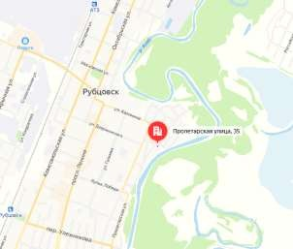
Местоположение объекта оценки на карте города Рубцовск
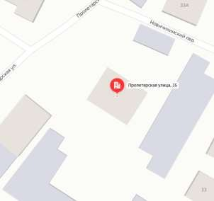

Локальное местоположение объекта оценки

Описание месторасположения объекта оценки
Местоположение объекта исследования характеризуется хорошей транспортной доступностью наземным транспортом. Состояние подъездных путей – хорошее

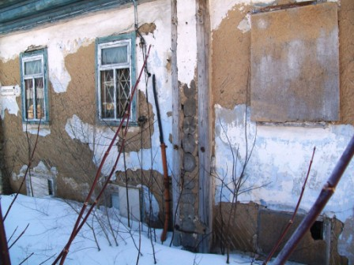 | 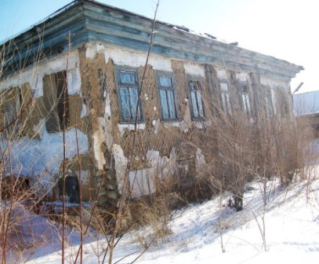
Производственно-бытовой комплекс.  Выход кабельной линии из-под земли. | Производственно-бытовой комплекс.  Вид с юго-запада.
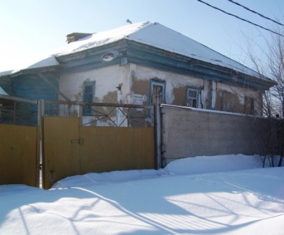 | 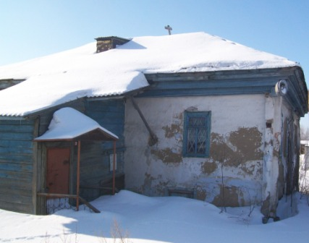
Производственно-бытовой комплекс.  Вид с северо-запада | Производственно-бытовой комплекс.  Вид с севера.
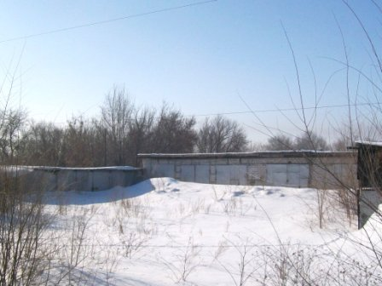 | 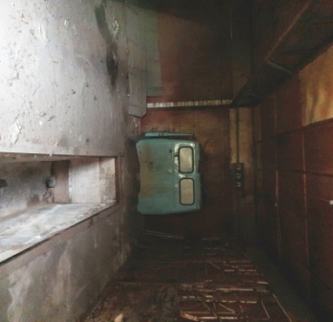
Ремонтный бокс № 2.  Вид с севера. | Ремонтный бокс № 2.  Вид внутри.

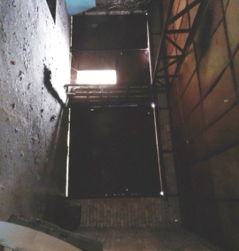 | 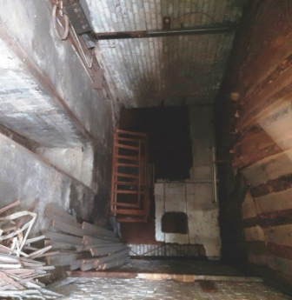
Ремонтный бокс № 2.  Вид изнутри, ворота, перекрытие. | Ремонтный бокс № 2.  Вид изнутри.
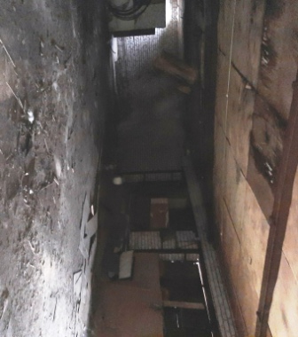 | 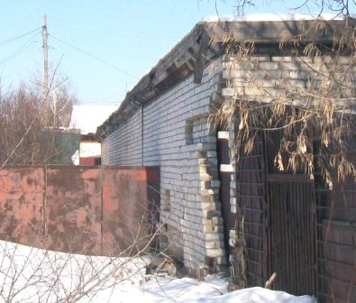
Ремонтный бокс № 2.  Вид изнутри. | Ремонтный бокс № 2.  Разрушение южной стены.
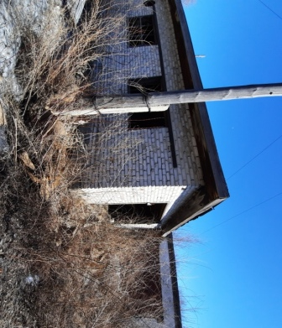 | 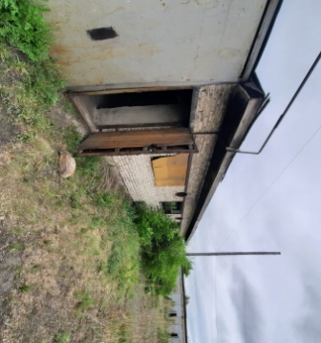
Склад со столяркой № 3.  Ворота отсутствуют. | Склад со столяркой № 3.  Вид с северо-запада.
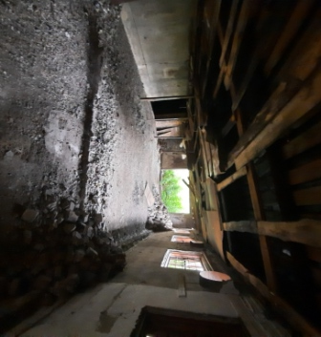 |  | 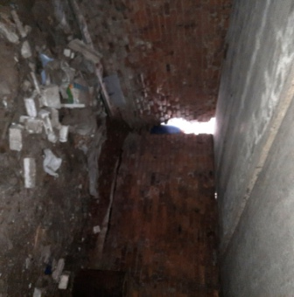
Склад со столяркой № 3.  Вид изнутри. |  | Склад со столяркой № 3.  Трещина стены в складе.
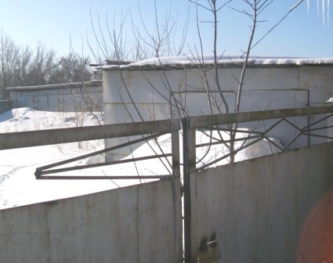 |  | 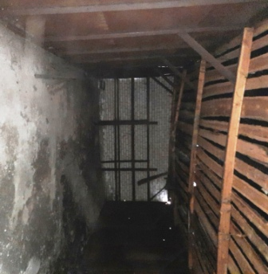
Металлический склад № 4.  Вид с севера. |  | Металлический склад № 4.  Вид изнутри.
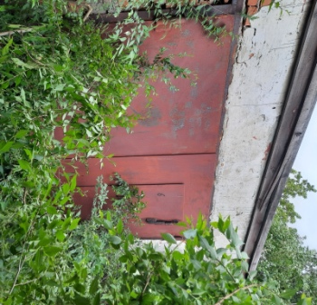 |  | 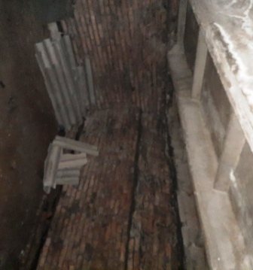
Кирпичный гараж № 5.  Вид с северо-запада летом. |  | Кирпичный гараж № 5.  Вид с северо-запада летом.

 | 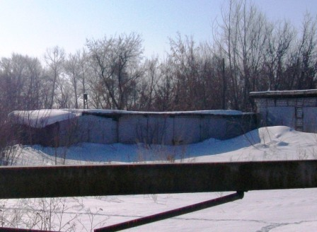 |  |  | 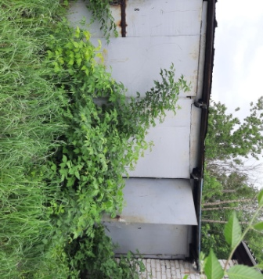
 |  | Металлические гаражи № 6.  Вид с запада зимой. |  |  | Металлические гаражи № 6.  Вид с запада летом.
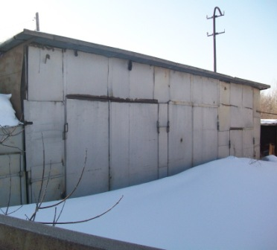 |  |  | 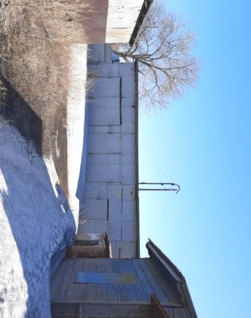
Металлические гаражи № 6.  Вид с северо-запада. |  |  | Металлические гаражи № 6.  Вид с запада .
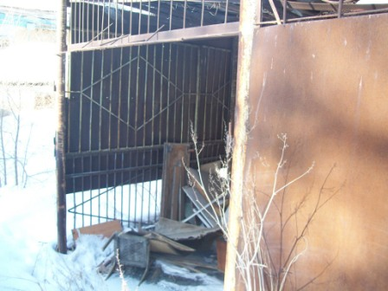 |  |  | 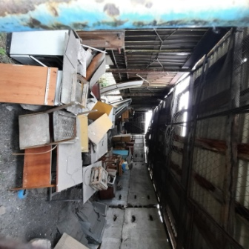
Склад № 8.  Ворота отсутствуют. |  |  | Склад № 8,  Ворота отсутствуют.

